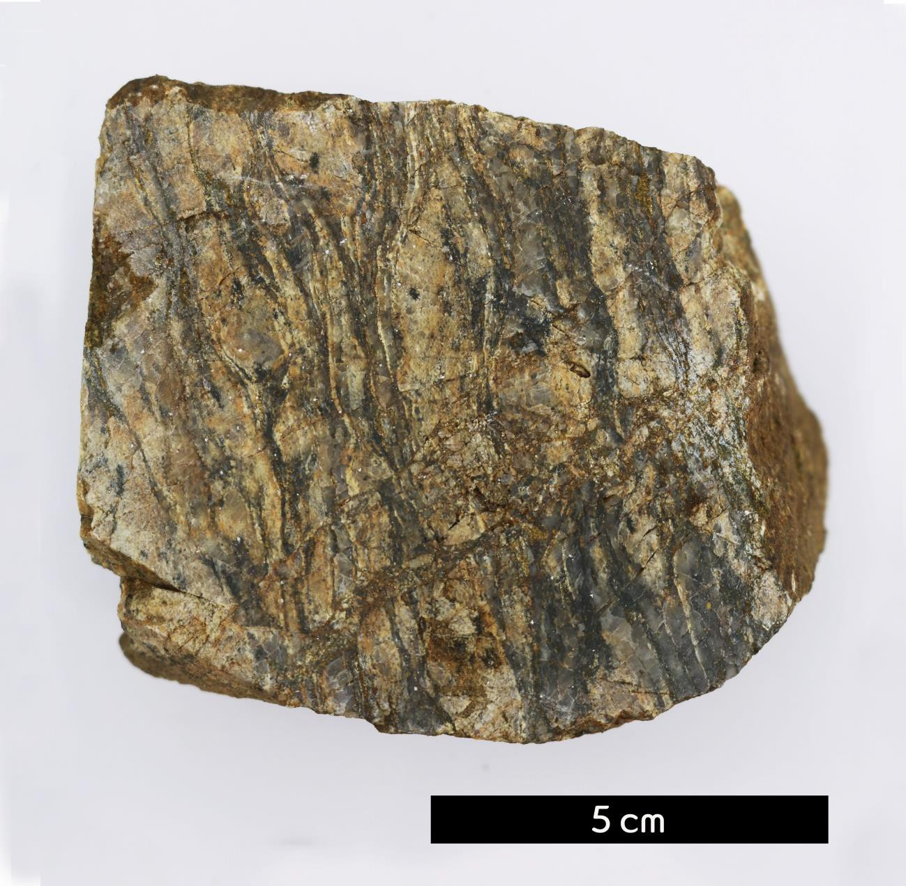
- 분류 : 변성암
- 암석이름 : 변성 섬장암(Meta syenite)
- 주요광물 : 정장석, 미사장석, 석영, 사장석, 흑운모
- 보유기관 : 강원대학교 지질학과
- 산지 : 강원도 인제군 서화면 서흥리
- 좌표 : 38°13'46"N 128°09'11"E
- 특징
  - 일반적으로 화강암과 같은 성분을 가지나 석영이 0~5% 조 립질 심성암이다.
  - 장석 성분은 알칼리 성분인 경우가 많고, 사장석은 10% 이하의 소량이다.
  - 변성작용으로 인한 안구상 조직이 희미하게 나타나있다.

